Kirchturm-Uhr: Ursprung der Pöttinger Landtechnik
Lehrlinge restaurierten Werk des Firmengründers
Franz Pöttinger baute in den 1860er Jahren aus Teilen und Zahnrädern die Turmuhr in Grieskirchen zusammen. Von der Präzision des Uhrwerks geleitet, entwickelte er die Futterschneidmaschine und gründete das gleichnamige Landtechnik-Unternehmen. Die besagte Uhr ruhte fast 30 Jahre im Turm. Im Zuge eines Lehrlingsprojekts bei Pöttinger Landtechnik wurde sie restauriert. Pfarrer Gmeiner übergab nun feierlich das Original-Uhrwerk.

Der junge Uhrmachermeister Franz Pöttinger kam in den 1860er Jahren nach Grieskirchen, wo er den Auftrag erhielt, eine neue Turmuhr in der Stadtpfarrkirche zu installieren. Die Uhr ist eine deutsche Konstruktion, die mit österreichischen Gussteilen ergänzt wurde. Sie befindet sich in einem Schutzkasten aus Holz, das in der Region gewachsen ist und verarbeitet wurde. Einmal am Tag musste der Mesner die Uhr von Hand aufziehen. Über die Trommeln liefen Stahlseile, an denen die Zuggewichte befestigt waren. Das mechanische Uhrwerk als erstes Qualitätsprodukt von Pöttinger ist bis ins Jahr 1987 im Turm der Stadtpfarrkirche Grieskirchen in Betrieb.
Man erinnerte sich wieder an das mittlerweile verrostete Uhrwerk, das in einem verstaubten Holzkasten eingestellt war. Ein engagiertes Team aus Lehrlingen und ihren Betreuern restaurierte in mehr als 1.000 Arbeitsstunden das Uhrwerk und fertigten ein neues Zifferblatt an. Im Zuge der Restaurierung wurde das originale Farbkleid wieder hergestellt. Vor der Zerlegung wurden alle Teile beschriftet und fotografiert. Einige Komponenten waren beschädigt: Zähne der Zahnräder waren ausgebrochen, die durch Auftragsschweißung und anschließende mechanische Bearbeitung wieder hergestellt wurden. Fehlende Teile wurden ergänzt. Vor dem Zusammenbau wurden alle Teile mit Glasperlen gestrahlt.

Im April 2017 wurde das restaurierte Uhrwerk offiziell von Pfarrer Gmeiner an den Firmen-Eigentümer, Klaus Pöttinger übergeben. Das Prachtstück, eine Leihgabe der Stadtpfarrkirche Grieskirchen und der Diözöse Linz, ziert nun die Kantine des Unternehmens. Dieses Unikat zeigt einmal mehr, dass der Name Pöttinger über viele Jahrzehnte für Zuverlässigkeit, Präzision und Stärke steht.

Bildvorschau:
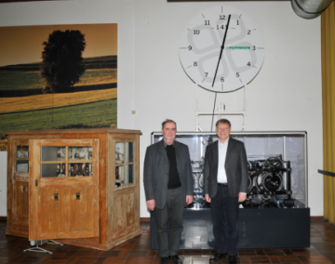 | 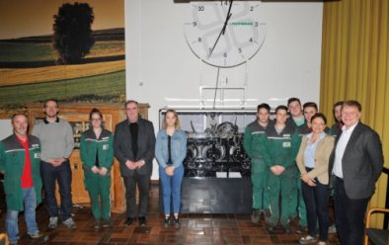
Pfarrer Gmeiner mit Klaus Pöttinger | Das engagierte Team bei der feierlichen Übergabe
https://www.poettinger.at/de_at/Newsroom/Pressebild/3916 | https://www.poettinger.at/de_at/Newsroom/Pressebild/3917

